DS PROGRAMMATION EVENEMENTIELLE DEUST IOSI 1

Durée : 1h30 H. TSOUNGUI
Documents et ordinateurs autorisés

Travail guidé (20 pts)

Manipulation de tableaux à plusieurs dimensions (matrices) – structures de contrôle

-On considère un tableau des clients CLIENTS(4 lignes x 4 colonnes) et leur chiffre d’affaires

Numéro-client | Nom-client | Prénom-client | Chiffre-affaires
C1 | DEMON | Jean | 945.34
C2 | MOULOUD | Aziz | 4165.85
C3 | MARTIN | David | 208.57
C4 | LEROUGE | Alain | 3945.34

1)-Déclarer dans un module un tableau CLIENTS(4,4) :

Module Modmatrice
Public clients(4, 4) As …
End Module

2)-Saisir les données ci-dessus par client (initialisation) ;

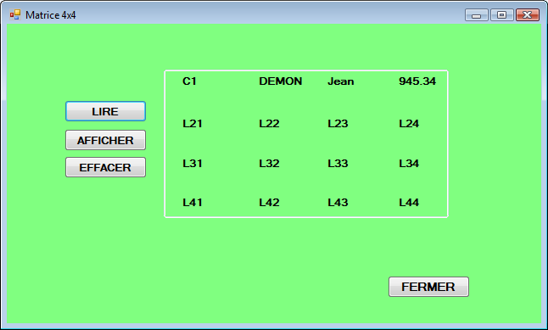

- Quand on clique sur le bouton « LIRE », il faut saisir les données dans deux boucles imbriquées

Private Sub Button1_Click(ByVal sender As System.Object, ByVal e As System.EventArgs) Handles Button1.Click
Dim i As Integer : Dim j As Integer

'Lecture des valeurs de la matrice
For i = 1 To 4
For j = 1 To 4
clients(i, j) = InputBox("Donnez la valeur C(" & i & "," & j & ")")
Next j
Next i
3)-Ensuite, il faut afficher les valeurs lues dans les labels :

'Affichage des valeurs lues
l11.Text = clients(1, 1) : l12.Text = clients(1, 2) : l13.Text = clients(1, 3) : l14.Text = clients(1, 4)
… … … … A compléter … … …
End Sub
4-Créer l’interface suivante et écrire le code permettant de rechercher un client d’après son code et d’afficher ses informations s’il est trouvé.

- On ajoute un bouton « CHERCHER » dans un formulaire comportant les zones de saisie « code client » et les champs nom, prénom et chiffre

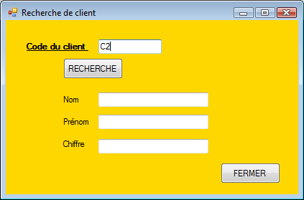

- On écrit le code de la recherche du bouton « RECHERCHE » :

… … … … Algorithme ……. ….
Il faut parcourir client(i,1) et comparer les codes, etc si égalité, on a trouvé sur la ligne k=i ;
Il suffit après d’afficher client(k,1), client(k,2), client(k,3) et son chiffre d’affaires.

5-Ecrite le code permettant de rechercher le « plus mauvais » client et d’afficher ses infos (Numéro, Nom et Chiffre d’affaires).

